Téma tohoto týdne: ,,Vítáme jaro“
Protože v neděli 21.3.2021 začalo oficiální jaro, společně s dětmi přivítáme první jarní dny. Je ovšem zvláštní, že první jarní den nám venku nasněžilo, myslím si ale, když si společně s dětmi budete povídat o jaru – o měnící se přírodě na jaře, o prvních jarních květinách, o hmuzu, který můžeme na jaře spatřit venku. Budete společně vytvářet výrobky s jarní tématikou, naučíte se s dětmi jarní básničky a písničky, tak jaro zajisté brzy příjde k nám, my budeme moci odhodit teplé kabáty, čepice a rukavice a užívat si krásných, teplých a ptáčky prozpívaných jarních dnů
Dětem můžeme nabídnout spousty námětů, díky kterým jim přiblížime roční období jara:
Abychom dětem připomněli roční období jara a děti se lépe zorientovaly, můžeme se dětí zeptat na to, kolik máme ročních období a jak se jmenují – jaro, léto, podzim, zima. S dětmi předškolního věku můžete udělat malý kvíz a ptát se jich např. – jaké roční období bylo před jarem, co je po jaru za roční období, jak se na jaře mění příroda atd. Nejenom předškoláků, ale i menších dětí se můžete ptát, jak se podle nich mění příroda na jaře, jestli se v přírodě něco od zimy změnilo. Můžete se také ptát dětí, jestli znají první jarní květiny atd. Aby si děti roční období dovedly lépe představit přikládám obrázku (viz příloha 1).

- Návrh na aktivituPráce s obrazem: můžete si vybrat obrázek, se kterým se vám bude nejlépe pracovat, dětí se můžete ptát na to, co je na obrázku, děti vám mohou obrázek samy popsat, nebo jim můžete přímo klást otázky např. – kolik dětí je na obrázku, co dělají děti na obrázku, co má holčička na obrázku oblečené atd., poté se dětí můžete zeptat, jaká jednotlivá roční období jsou na obrázcích vyobrazena – děti vám mohou prstem ukazovat na jednotlivé roč.období a pojmenovávat je, mohou také rozstříhané obrázky roč období skládat do řady, podle toho, jak jdou za sebou. Následně nakonec, se můžete dětí zeptat, jaké roční období máme nyný, ať vám ukáží obrázek a popíší co na něm vidí a co je tedy pro jaro specifické.
- Návrh na aktivituNyní si můžou děti vymalovat hodiny (viz příloha 2) a vystřihnout si je, spolu s hodinovou ručičkou, kterou jim pomůžete připevnit do středu hodit tak, aby se otáčela (s názvy měsíců nepracujte). Pak můžete dětem říkat, kam mají hodinovou ručičku natočit, podle toho na co se ptáte např. V jakém ročním období sněží? V jakém roč.období rostou první jarní květiny? V jakém roč.obd.pouštíme draky? Atd.
- Návrh na aktivituDalší aktivitou může být pracovní list, díky kterému si děti zopakují jaké specifika každé roční období obnáší (viz příloha 3) - každý strom zastupuje jedno roční období, v pravé části prac.listu jsou různé věci a oblečení, které dítě pude spojovat čarou se správným stromem (deštníkpodzimní strom, šálazimní strom)
Aby děti zjistily, že se opravdu namýlily s tím, jak vám odpovídaly a jak pracovaly, můžou vše zjistit z krátkého videa o jaru, které přikládám v odkaze Kostičky: Jaro už je tu — iVysílání — Česká televize (ceskatelevize.cz). Po shlédnutí videa se dětí můžete ptát na zajímavosti, které si z videa zapamatovaly.
A protože víme, že ze všeho nejdůležitější na jaře je, že venku rostou první jarní kytičky (třeba nám zanedlouho z pod bílé peřinky na trávě vykoukne jedna krásná sněhová kytička...jak se jmenuje? ), můžete si s dětmi zopakovat, jak se tyto jarní květinky jmenují. Obrázky kytiček (viz příloha 4) můžete ukazovat dětem a společně si říkat, jak se květinky jmenují, třeba vás překvapí a některé kytičky budou dokonce už znát. (Přikládám pouze obrázky nejznámějších prvních jarních květin.) Dále se dětí můžeme ptát, kdo na tyto kytičky rád sedá a opiluje je, jestli znají hmyz, který z jara vylézá ze svých domečků v zemi. Pokud si s dětmi zopakujete kytičky a pak třeba půjdete ven, jako další skvělá aktivita, která děti baví je hledání kytiček, můžete děti motivovat tím, že si kytičku mohou následně vyrobit doma (já už sněženku našla, třeba se to povede i dětem ).
- Návrh na aktivitu Další aktivitou, kterou můžete s dětmi udělat je výroba prvních jarních květů – výroba vrby jívy, bledule.
Vrba jíva – vezmete si dva jakékoli výkresy formátu A4 (barevný, bílý), na jeden výkres si děti obkreslí vázičku a vystřihnou si ji a na druhý výkres si ji nalepí. Dále budete potřebovat štětec a hnědou barvu (temperovou, vodovou) z vázy si děti štětcem namalují hnědé stonky vrby jívy. Následně budou děti potřebovat pouze prst a bílou barvu, do které si prst budou namáčet a po stranách stonků, které si již namalovaly jej budou tisknout na papír. Pro inspiraci (viz přílha 5)
Bledule – potřebujeme papír formátu A4 (bledě modrý), následně bílý a zelený papír, lepidlo a nůžky. Květinku můžete vyrobit podle postupu (viz příloha 5)
Další aktivitu, kterou můžete zahrnout do tohoto tématu je nasadit si jakoukoli květinku s dětmi do truhlíku, děti nejvíce baví činnosti, které si mohou samy vyzkoušet . Může to být taktéž jakákoli bylinka např. pažitka či řeřicha
- Návrh na aktivituJako další aktivita, která nesmí chybět je jarní básnička a písnička abychom jaro uvítali a přivolali k nám
Báseň:

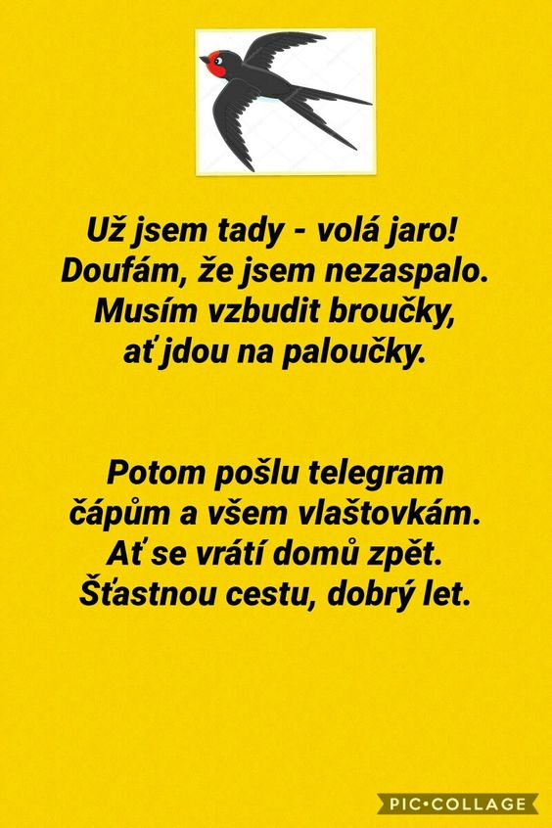

Píseň:
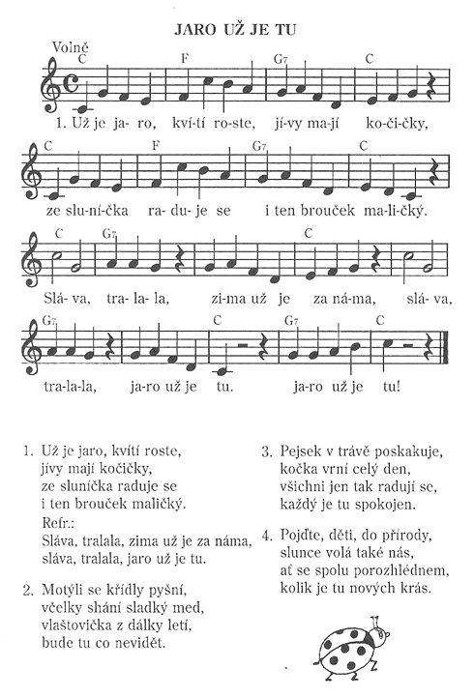

- Návrh na aktivituDalší aktivitou jsou grafomotorické listy pro děti (viz příloha 6)
Protože tento týden se zároveň loučíme se zimou, můžete si s dětmi připomenout tradici spojenou s vynášením Morany neboli loučení se se zimou. Jelikož každoročně s dětmi ve školce Moranu vynášíme a pálíme na louce, což se bohužel tento rok neuskuteční. Můžete si vyrobit s dětmi svou Moranu, kterou vynesete – spálíte nebo pošlete po vodě. Přičemž s dětmi můžete říkat básničku:
Přišlo jaro do vsi,
kde si, zimo, kde si?
Byla zima mezi náma,
ale už je za horama,
hu, hu, hu, jaro už je tu!
Jak si takovou Moranu vyrobíte:
- Návrh na aktivituVýroba Morany. Potřebujeme - kusy látek (bílou, černou a tmavou), papír, provázek, 2 špejle, nůžky, fix.
Postup: Nejdřív zhotovíme malý kříž. Jednu špejli asi o třetinu zkrátíme a provázkem svážeme s druhou do kříže. Zmuchláme kuličku papíru a namalujeme obličej a připíchneme, přivážeme nebo přilepíme pomocí tavné pistole na horní část kříže.
Z červeného kusu látky vytvoříme Moraně halenu. Sukni tvoří obdélník bílé látky omotaný v pase Morany kolem halenky a přivázaný provázkem.
Na hlavu Moraně dáme šátek nebo roztříháme kus látky na pramínky jako vlasy a připevníme na hlavu zavázáním látky nebo přilepíme tavnou pistolí. Šátek nám také může pomoci, aby lépe držela hlava Morany.

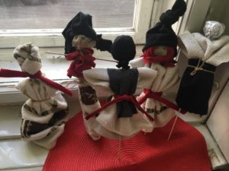
Proč vynášíme Moranu?
Vynášení Morany neboli zimy je starodávný pohanský zvyk, který se ze slovanských dob dochoval až dodnes. Spadal do období druhé poloviny března nebo první poloviny dubna.
Ke zhotovení symbolické figuríny nazývané Smrt nebo Morana, se využívá materiál, který už není k potřebě. Figurína Morany představuje smrt, nemoci, bídu a všechno, co lidem škodí.
Návrh na aktivitu Další aktivitou může být – přinesení obětinky přírodě:
Nakrájejte doma třeba mrkvičku, jablíčka, kaštany, oříšky, suchý chléb a doneste je zvířátkům. Věnujte část něčeho, co máte rádi přírodě a požádejte ji, aby vás ušetřila a vzala si místo toho tento dar.
Vás aby naopak ochraňovala, dopřávala vám hojnost, plodnost, sílu a zdraví. Poděkujte za to, co už máte.

Příloha 1
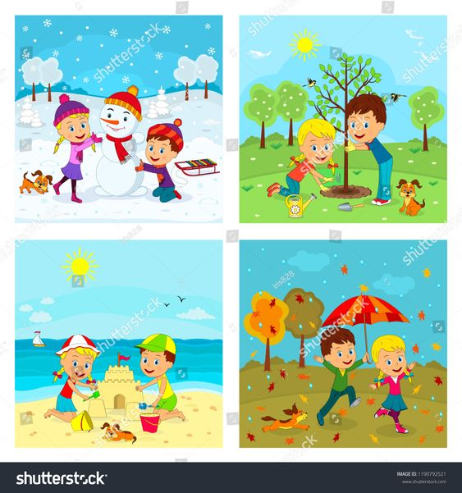

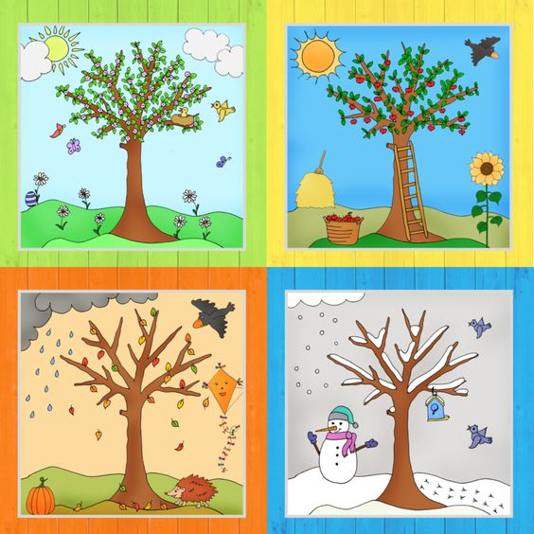

Příloha 2
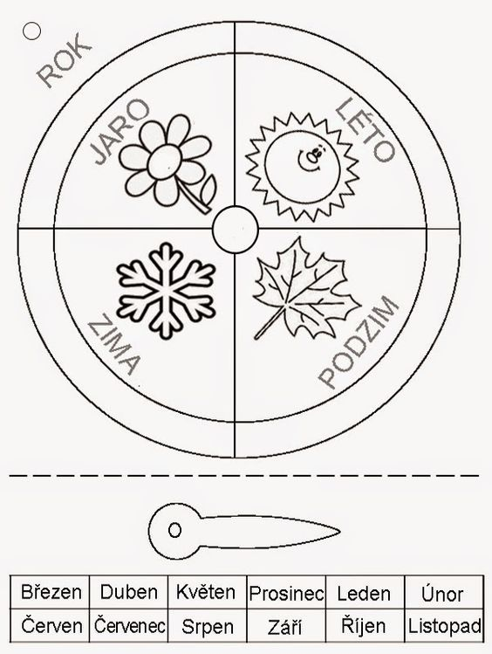

Příloha 3
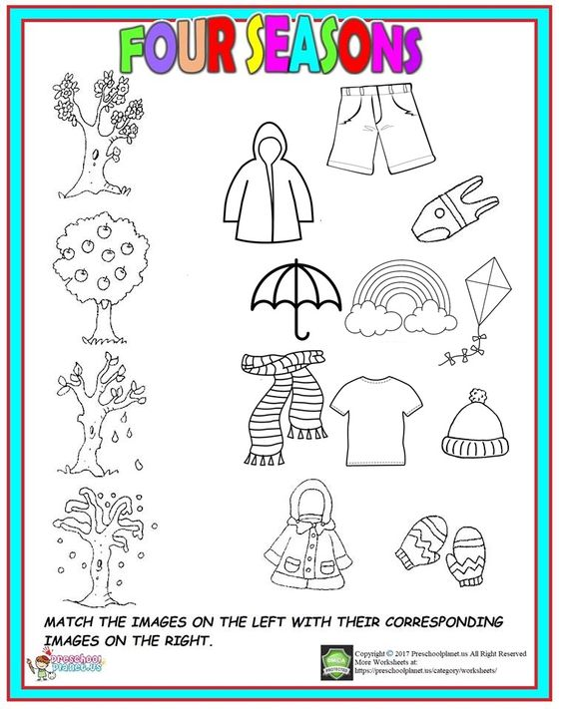

Příloha 4
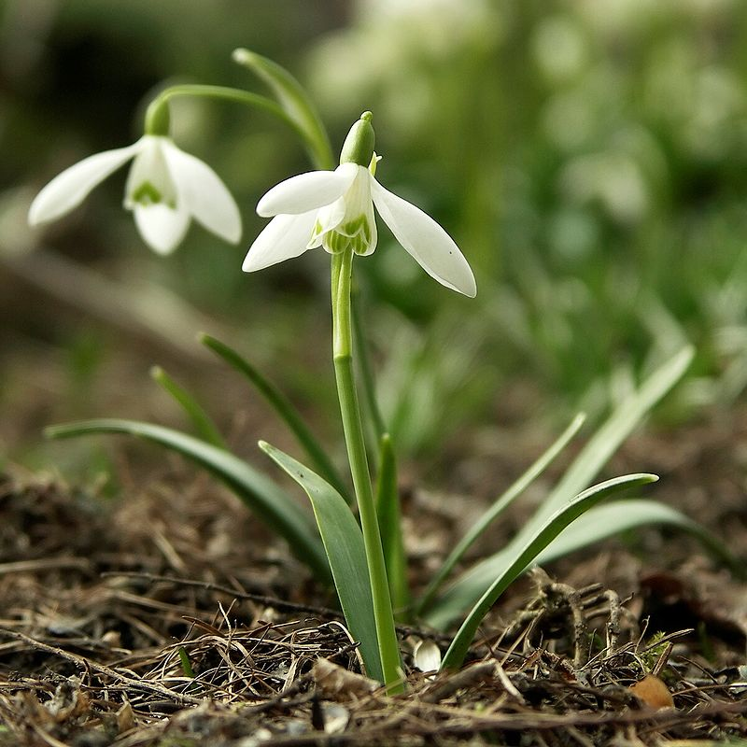
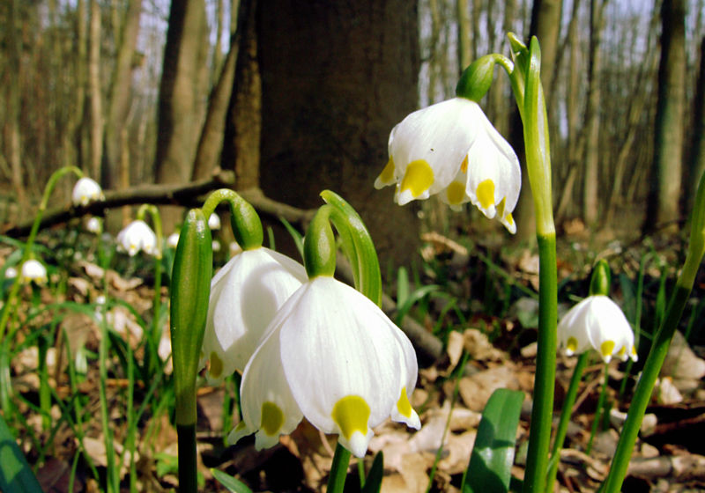
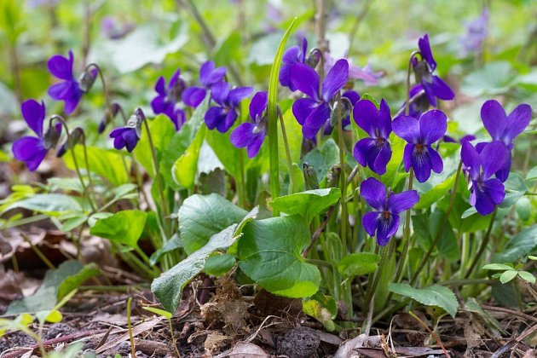
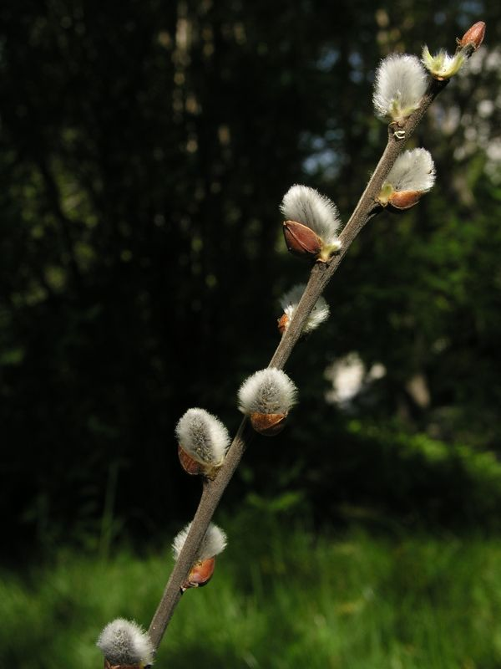
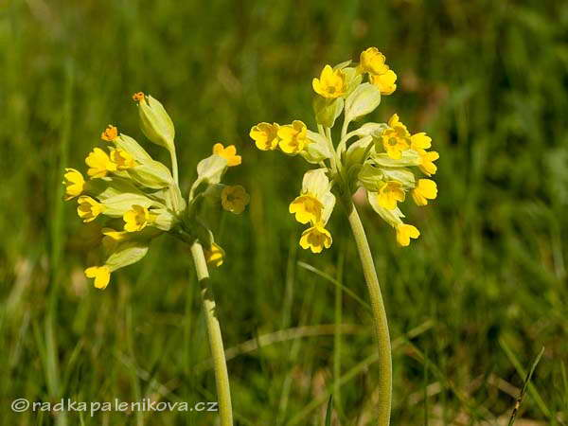
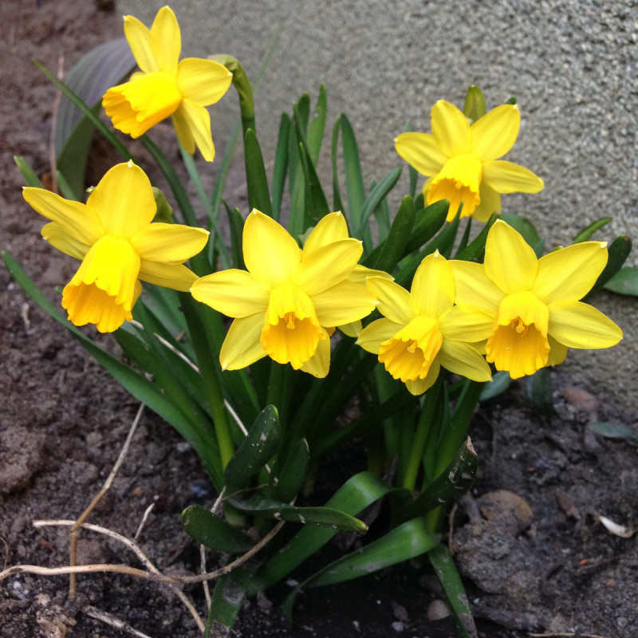

Příloha 5
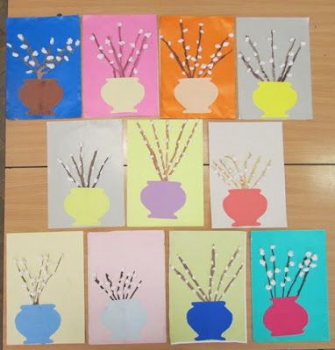

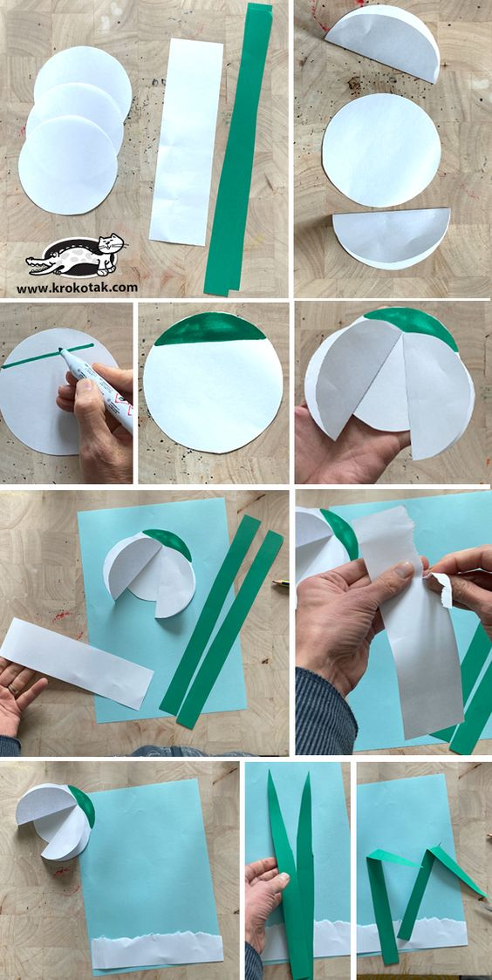
Příloha 6
Myšky
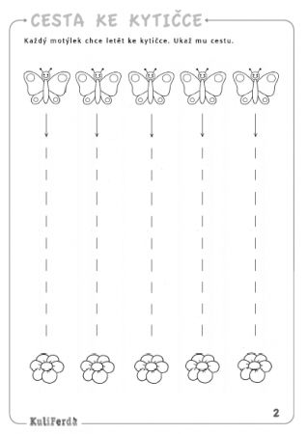

Ježci
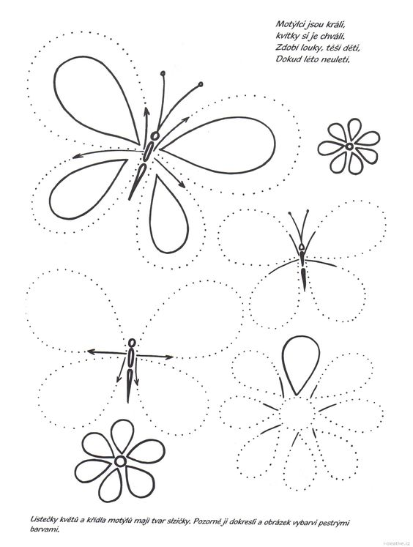

Veverky
